
第一部分 静电场
专题1.3 电场力与电场强度
一．选择题
1. （2019年1月云南昆明复习诊断测试）如图所示，一个质量为m，带电量为+q的粒子在匀强电场中运动，依次通过等腰直角三角形的三个顶点A、C、B，粒子在A、B两点的速率均为v₀，在C点的速率为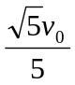，已知=d，匀强电场在ABC平面内，粒子仅受电场力作用。则该匀强电场的场强大小为（ ）
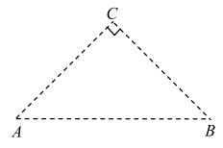
A.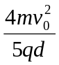 B. 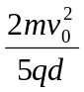 C. 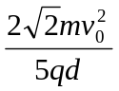 D. 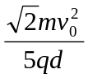
2. （2019河南名校联考4）如图所示，三角形abc的三个顶点各自固定一个点电荷，A处点电荷受力如图中F所示，则B处点电荷受力可能是（ ）
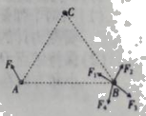
A. F₁ B. F₂ C. F₃ D. F₄
3.（2019新疆乌鲁木齐二诊）如图所示，在匀强电场中有一半径为R的圆，场强方向与圆所在平面平行。一群质量为m，电荷量为q的带正电粒子以相同的初速度v沿着各个方向从A点进入圆形区域中，只在电场力作用下运动，从圆周上不同点离开圆形区域，其中从B点离开圆形区域的带电粒子的速度最大且最大速度为2v，已知O是圆心，AB=R，设场强大小为E，方向与AB的夹角为θ（θ为锐角），则（ ）
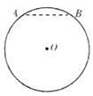
A.θ=30° B. θ=60° C. E=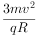 D. E = 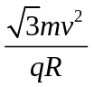
4．（6分）（2019广西桂林、崇左二模）如图所示，一个质量为m，带电量为+g的粒子在匀强电场中运动，依次通过等腰直角三角形的三个顶点A、C、B，粒子在A、B两点的速率均为2v₀，在C点的速率为v₀，已知AB＝d，匀强电场在ABC平面内，粒子仅受电场力作用。则该匀强电场的场强大小为（ ）
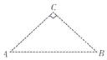
A．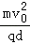 B．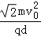 C．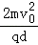 D．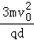
5．（6分）（2019吉林长春四模）如图甲所示，两个点电荷Q₁、Q₂固定在x轴上，其中Q₁位于原点O，a、b是它们连线延长线上的两点。现有一带负电的粒子q以一定的初速度沿x轴从a点开始经b点向远处运动（粒子只受电场力作用），设粒子经过a、b两点时的速度分别为v_{a}、v_{b}，其速度随坐标x变化的图象如图乙所示，则以下判断正确的是（ ）
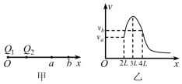
A．ab连线的中点电势最低 B．a点的电势比b点的电势低
C．x＝3L处电场强度最大 D．Q₂带负电且电荷量小于Q₁
6.（2019辽宁葫芦岛二模）如图所示，空间有一正三棱锥PABC，D点是BC边上的中点，O点是底面ABC的中心，现在顶点P点固定一正的点电荷，则下列说法正确的是（ ）
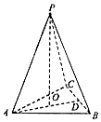
A. 底面ABC为等势面
B. A、B、C三点的电场强度相同
C. 若B、C、D三点的电势为φ_{B}、φ_{C}、φ_{D}，则有φ_{B}-φ_{D}=φ_{D}-φ_{C}
D. 将一负的试探电荷从点沿直线BC经过D点移到C点，静电力对该试探电荷先做负功后做正功
7．(2019·安徽黄山模拟)如图所示，两根长度相等的绝缘细线，上端都系在同一水平天花板上，另一端分别连着质量均为m的两个带电小球P、Q，两小球静止时，两细线与天花板间的夹角θ＝30°，以下说法正确的是( )
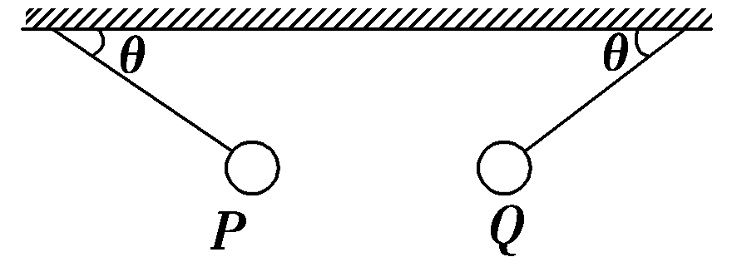
A．细线对小球的拉力大小为mg
B．两小球间的静电力大小为mg
C．剪断左侧细线瞬间P球的加速度大小为2g
D．若两球间的静电力瞬间消失时Q球的加速度大小为g
8．（2019四川绵阳二诊）如图所示，质量为m、带电量为+q的三个相同的带电小球A、B、C从水平地面上同一高度以同一初速度v_{o}水平抛出，B球始终在方向竖直向下、场强大小为E₁的匀强电场中运动；C球始终在方向垂直纸面向里、场强大小为E₂的匀强电场中运动，且其初速度方向垂直于电场。已知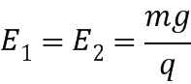，g为重力加速度，不计空气阻力。小球A、B、C落地前瞬间速度大小分别为v_{A}、v_{B}、v_{C}，落地前瞬间重力的功率分别为P_{A}、P_{B}、P_{C}，则（ ）
A
B
C
v_{o}
v_{o}
v_{o}

E₁
E₂
A．v_{A}<v_{B}=v_{C} B．v_{A}<v_{B}<v_{C}
C．P_{B}>P_{A}>P_{C} D．P_{B}>P_{A}=P_{C}
9．（6分）（2019石家庄二模）如图，匀强电场中有一个与电场线平行的平面，平面中有一个直角三角形ABC，其中∠B＝90°，∠C＝30°，AB＝2m。若在B处有一个放射源，能沿平面向各方向射出动能为10eV的电子，电子经过A、C两点时的动能分别为1leV和7eV．不考虑电子间的相互作用，则该电场的电场强度大小为（ ）
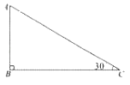
A．1N/C B．2N/C C．3N/C D．4N/C
10.(2018·遂宁高三三诊)在场强为E＝k的匀强电场中，取O点为圆心，r为半径作一圆周，在O点固定一带电荷量为＋Q的正点电荷，ac、bd为相互垂直的两条直径，其中bd与电场线平行，不计试探电荷的重力，如图所示。则( )
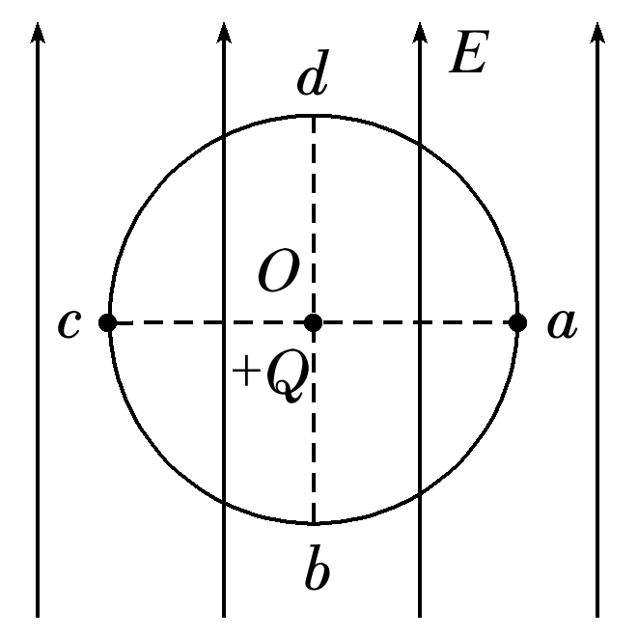
A．把一正试探电荷＋q放在a点，试探电荷恰好受力平衡
B．把一负试探电荷－q放在b点，试探电荷恰好受力平衡
C．把一负试探电荷－q放在c点，试探电荷恰好受力平衡
D．把一正试探电荷＋q放在d点，试探电荷恰好受力平衡
11.(2018·闽粤期末大联考)如图甲所示，用OA、OB、AB三根轻质绝缘绳悬挂两个质量均为m的带等量同种电荷的小球(可视为质点)，三根绳子处于拉伸状态，且构成一个正三角形，AB绳水平，OB绳对小球的作用力大小为F_{T}.现用绝缘物体对右侧小球施加一水平拉力F，使装置静止在图乙所示的位置，此时OA绳竖直，OB绳对小球的作用力大小为F_{T}′.根据以上信息可以判断F_{T}和F_{T}′的比值为( )
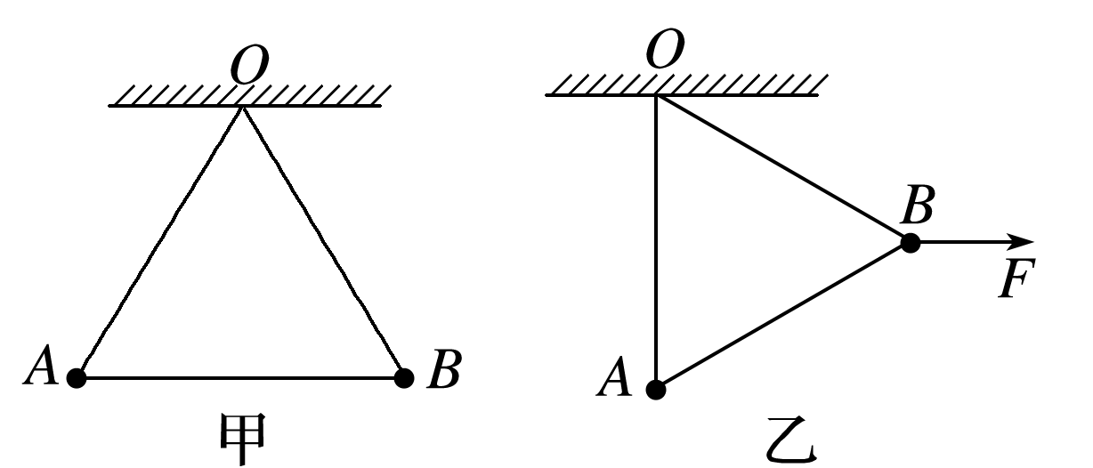
A. B. C. D．条件不足，无法确定
12.(2018·湖北省武汉市部分学校起点调研)在匀强电场中，有一质量为m，带电荷量为＋q的带电小球静止在O点，然后从O点自由释放，其运动轨迹为一直线，直线与竖直方向的夹角为θ，如图10所示，那么下列关于匀强电场的场强大小的说法中正确的是( )
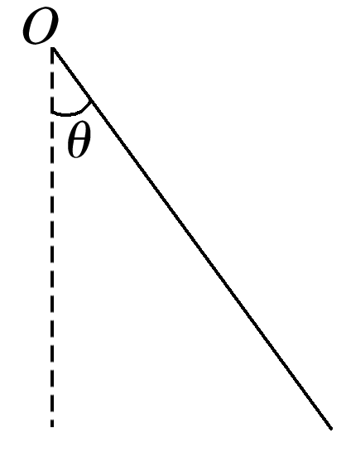
A．唯一值是 B．最大值是 C．最小值是 D．不可能是
13.(多选)真空中两点电荷q₁、q₂分别位于直角三角形的顶点C和顶点B上，D为斜边AB的中点，∠ABC＝30°，如图4所示。已知A点电场强度的方向垂直AB向下，则下列说法正确的是( )
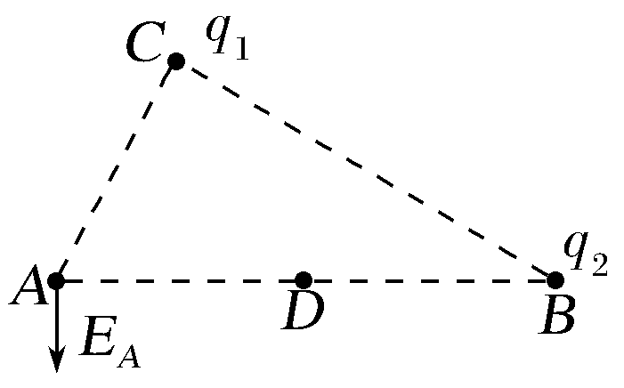
A.q₁带正电，q₂带负电
B.D点电势高于A点电势
C.q₁电荷量的绝对值等于q₂电荷量的绝对值的一半
D.q₁电荷量的绝对值等于q₂电荷量的绝对值的二倍
14.(多选)如图5所示，在x轴上关于O点对称的A、B两点有等量正点电荷(带电荷量均为Q)，在y轴上C点有负点电荷(带电荷量为Q)，且CO＝OD＝r，∠ADO＝60°。下列判断正确的是( )
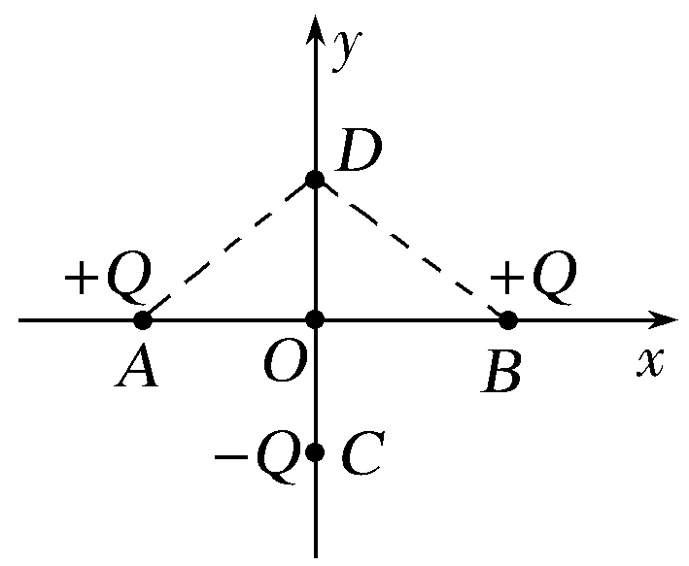
A.O点电场强度小于D点的电场强度
B.若两个正点电荷的电荷量同时等量地缓慢增大，则O点电场强度也增大
C.若两个正点电荷的电荷量同时等量地缓慢增大，则D点电场强度也增大
D.若负点电荷的电荷量缓慢减小，则D点电场强度将增大
15. (2017·石家庄质检)均匀带电的球壳在球外空间产生的电场等效于电荷集中于球心处产生的电场。如图所示，在半球面AB上均匀分布正电荷，总电荷量为q，球面半径为R，CD为通过半球面顶点与球心O的轴线，在轴线上有M、N两点，OM＝ON＝2R。已知M点的场强大小为E，则N点的场强大小为( )
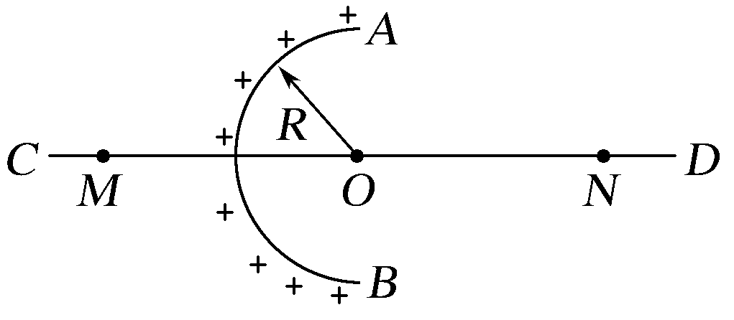
A.－E B. C.－E D.＋E
16. (2017·南京三模)如图11所示，在点电荷－q的电场中，放着一块带有一定电荷量、电荷均匀分布的绝缘矩形薄板，MN为其对称轴，O点为几何中心。点电荷－q与a、O、b之间的距离分别为d、2d、3d。已知图中a点的电场强度为零，则带电薄板在图中b点产生的电场强度的大小和方向分别为( )
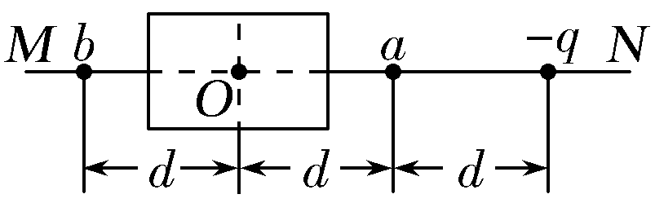
A.，水平向右 B.，水平向左 C.＋，水平向右 D.，水平向右
17．(2017·济南期中)MN为足够大的不带电的金属板，在其右侧距离为d的位置放一个电荷量为＋q的点电荷O，金属板右侧空间的电场分布如图12甲所示，P是金属板表面上与点电荷O距离为r的一点。几位同学想求出P点的电场强度大小，但发现问题很难，经过研究，他们发现图甲所示的电场分布与图乙中虚线右侧的电场分布是一样的。图乙中是两等量异号点电荷的电场线分布，其电荷量的大小均为q，它们之间的距离为2d，虚线是两点电荷连线的中垂线。由此他们分别对甲图P点的电场强度方向和大小做出以下判断，其中正确的是( )
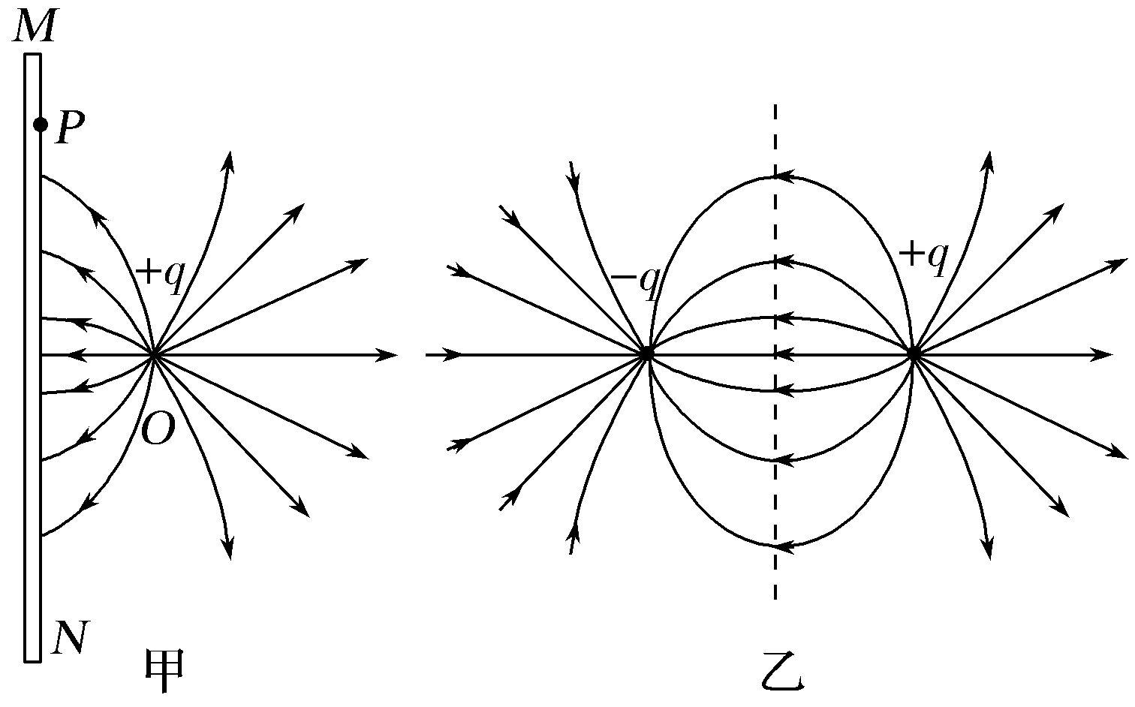
A.方向沿P点和点电荷的连线向左，大小为
B.方向沿P点和点电荷的连线向左，大小为
C.方向垂直于金属板向左，大小为
D.方向垂直于金属板向左，大小为
18．下列选项中的各圆环大小相同，所带电荷量已在图中标出，且电荷均匀分布，各圆环间彼此绝缘。坐标原点O处电场强度最大的是( )
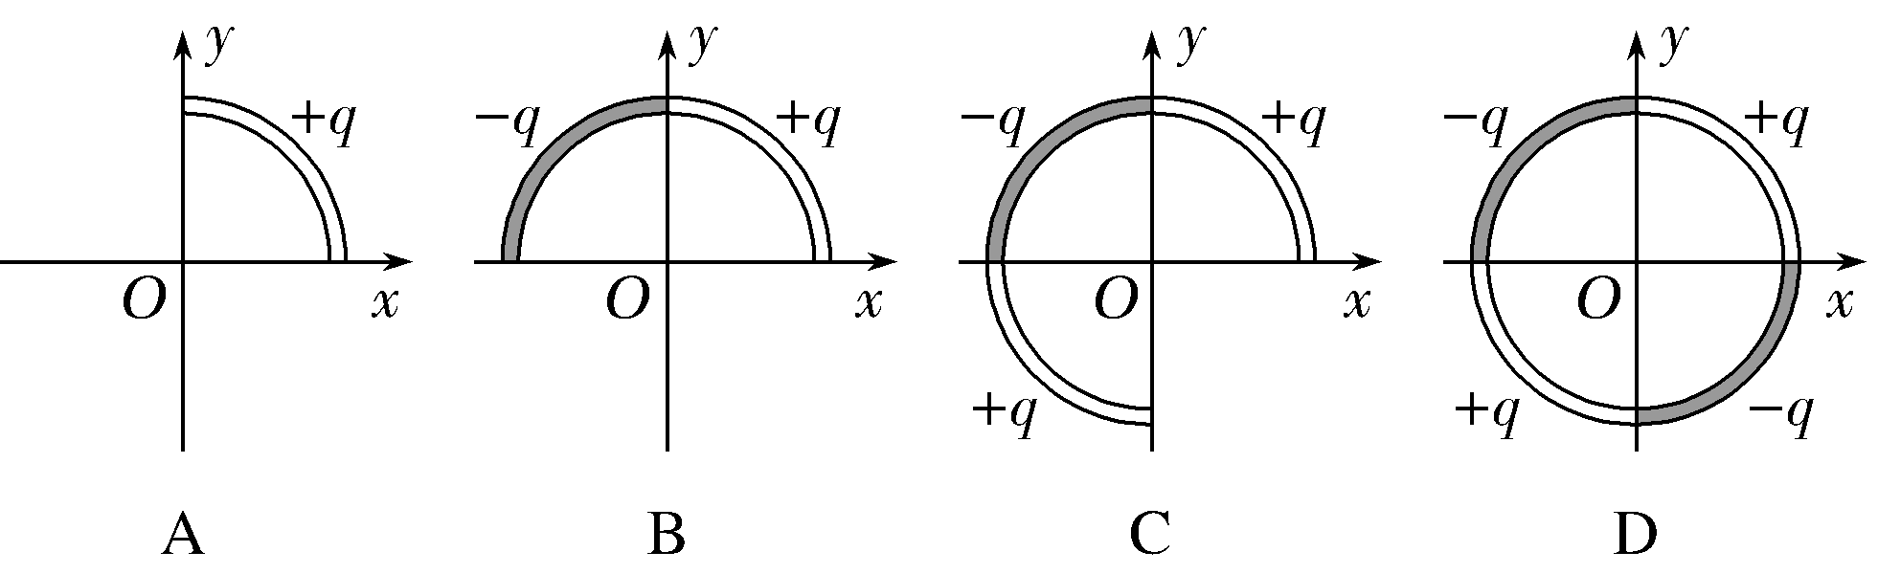
19.(多选)把a、b两个完全相同的导体小球分别用长为l的绝缘细线拴接，小球质量均为m。先让a球带上＋q的电荷量并悬挂于O点，如图6所示。现将不带电的小球b也悬挂于O点(图中未画出)，两球接触后由于静电斥力分开，平衡时两球相距l。已知重力加速度为g，静电力常量为k，带电小球可视为点电荷。关于a球所受的静电力大小F及O点处的场强大小E，下列正确的是( )
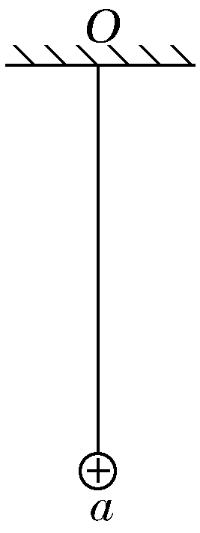
A.F＝mg B.F＝mg C.E＝ D.E＝
20.如图所示，在M、N处固定着两个等量异种点电荷，在它们的连线上有A、B两点，已知MA＝AB＝BN。下列说法中正确的是( )
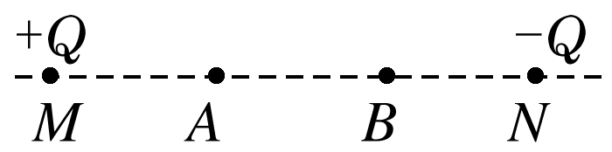
A．A、B两点场强相同 B．A、B两点电势相等
C．将一正电荷从A点移到B点，电场力做负功 D．负电荷在A点的电势能大于在B点的电势能
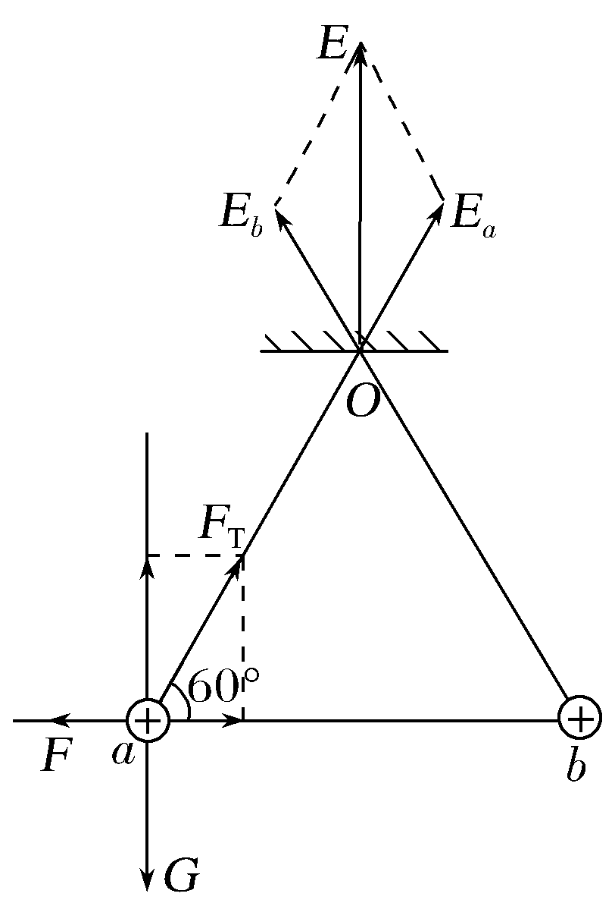
二．计算题
1. 如图10所示，均匀带电圆环所带电荷量为Q，半径为R，圆心为O，P为垂直于圆环平面中心轴上的一点，OP＝L，试求P点的场强。
